كيفية تربية الارانب المنزلية

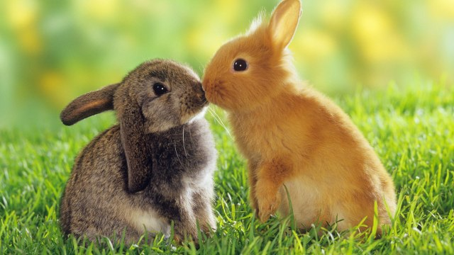

الأرانب المنزلية الأليفة:
تربى الكثير من الأرانب لاستعمالها حيوانات أليفة في المنازل، وتستجيب بعض الأرانب البرية لعملية الأسر داخل المنازل لفترات طويلة، إلا أن أغلبها لا يتقبل ذلك عادة. ولا ينبغي الإمساك بالأرانب من آذانها أو أرجلها مطلقا وإنما يكون الإمساك بها من الجزء المرتخي من الجلد أعلى منطقة الكتف بإحدى اليدين مع وضع اليد الأخرى أسفل منطقة الردف لموازنة ثقل الأرنب.

أين تربى الأرانب

بالنسبة للمبتدئ يمكن تربية الأرانب بالطريقة التقليدية على الأرض فى أى غرفة أو استعمال الصناديق الخشبية،مع العناية الفائقة بالنظافة اليومية، مع توفير صناديق خشبية او معدنية للولادة تكون أبعادها 50 سم طول، 30 سم عرض، 30 ارتفاع، على ان تكون فتحة صناديق الولادة تسمح بالكاد دخول الأرنب الأم. ولكن هذه الطريقة أحيانا تكون غير جيدة ولها مساوىء كثيرة وذلك لأن التربية بهذه الطريقة تؤدي إلى الكثير من الأمراض أهمها الجرب ، والكوكسيديا ، والأمراض التنفسية نتيجة الملامسة المباشرة بين الأرانب والأرضية الملوثة بالبول والمخلفات إضافة إلى أنه لا يمكن فصل الذكور عن الإناث وفصل المواليد عن بعضها علاوة على أنها تسبب فقداً للأعلاف والمياه وتلوثها أيضاً.
إن الطريقة الأمثل لتربية الأرانب هي ضمن الأقفاص الشبكية السلكية بشرط أن لا تزيد فتحات الشباك الأرضية عن 1.5 سم × 1.5 سم لضمان سلامة أرجل الأرنب وفى نفس الوقت تسمح بسقوط روث وبول الأرنب.
ويكون لكل أم قفص خاص بها يوضع داخله بيت الولادة المعدني، وتوضع أيضًا "المعالف" و"المساقي". وأبعاد القفص اللازم لكل أم هي: الطول 80 - 120 سم، والعرض 50 - 70 سم، والارتفاع 40 - 60 سم. كما يمكن شراء بطاريات خاصة بتربية الأرانب بها جميع التجهيزات اللازمة من معالف "عادة معدنية وتملأ بالعلف الخاص بالأرانب"، ومزودة بأنابيب بلاستيكية والتى يخرج منها فى كل قفص حلمة يشرب منها الأرنب عند الحاجة، بالاضافة بتزويد البطاريات بصناديق الولادة وعادة ما تكون معدنية، كما تحتوى البطاريات أسفل الاقفاص على أحواض لتجميع الروث والبول والتى يجب تنظيفها يوميا.
أما فى الحظائر ذاتية التحكم Full-Automatic فان بطاريات الاقفاص تكون افقية ويتم ازالة الروث والبول من على الارضية آليا.

كيف نختار أرانب التربية

ينصح للمبتدئين بشراء الأرانب ذات الأعمار الصغيرة وذلك لإعطاء الفرصة لأنفسهم لكيفية التعامل مع الأرانب ورعايتها وأيضاً إعطاء الأرانب الفرصة من أجل الراحة والتكيف مع بيئة ونظام التربية الجديد .
ويجب الحذر عند شراء الأرانب من النواحي الصحية ، إذ يجب أن تكون الأرانب قوية نشطة خالية من آثار الجرب أسفل الأرجل ومقدمة الفم والأنف ، وخالية من تصمغ الأذن والطفيليات الخارجية وأن تكون ذات فراء نظيفة، لأن الفراء النظيفة تدل على ظروف تربية جيدة .
أول شيء في عملية تربية الأرانب هو تكوين القطيع بانتخاب السلالة المناسبة، وهناك أنواع كثيرة من الأرانب ربما أتطرق لها فى مقالة أخرى، وبصفة عامة هناك الأرنب البلدى والذى يتميز بحجمه الصغير؛ لذلك تفضل الأنواع الأخرى في عملية التربية، لكن الميزة الأساسية للأرنب البلدي أن لديه قدرة على مقاومة الأمراض، بالاضافة الى أرانب اللحم وأرانب الفرو.

- عمر التزاوج :
تصل الارانب لسن البلوغ عند عمر 3 - 4 شهور. ويفضل تلقيح الإناث عند عمر 5 شهور ، أما استعمال الذكور للتلقيح فيفضل عند عمر 6 شهور، حيث تكون الارانب ناضجة جنسيا ومستعدة للتكاثر بصفة أفضل من تلقيحها عند عمر أصغر.

- فترة الحمل :

هي الفترة من التزاوج إلى الولادة وتكون حوالي 31 - 32 يوماً ، بعض الإناث قد تلد مبكراً عند يوم 28 أو 29 أو قد تتأخر إلى اليوم الخامس والثلاثين ، ولكن غالبية الولادات تكون ما بين 30 - 33 يوم .

- الولادة :

يوضع عش الولادة بعد 27 يوماً من تلقيح الأنثى والتأكد من الحمل من أجل إعطائها الفرصة الكافية لتجهيز عش الولادة بالشكل المناسب والمريح لها . وعادة تنزع الأنثى الفراء الموجودة على بطنها للقيام بفرش عش الولادة وهنا يمكن مساعدتها بوضع الأعشاب الناعمة أو نشارة الخشب أوالقطن من أجل التخفيف قدر الإمكان من كمية الفراء المنزوع منها . وتقوم الأنثى بنتف شعر بطنها لتوفير مهد ناعم، كما تغطي الصغار بهذا الشعر للتدفئة. قبل الولادة بيوم أو يومين يقل استهلاك الأنثى للغذاء ويجب عدم إزعاجها وتوفير الهدوء التام لها وبعد الولادة أيضاً تكون الأنثى قلقة ، وان إزعاجها يشعرها بالخوف على صغارها مما قد يؤدي إلى موت الولادات جميعها. في اليوم الثالث يقوم المربي بفحص النتاج بهدوء وحذر، وإذا كان عدد الصغار يزيد عن 8 صغار يأخذ العدد الزائد ويضعه لأم أخرى وضعت عددًا أقل من ثمانية مع تلويث الصغار ببول الأم الجديدة حتى لا تقتلهم، وكذلك إذا هجرت الأم أولادها يتم توزيعهم على الأمهات الأخرى.
ترضع الأم أولادها مرة أو مرتين يوميا، وتستمر الرضاعة 4 - 5 أسابيع. يقتصر الصغار على الرضاعة في أول أسبوعين، ثم تبدأ في مشاركة الأم في العليقة الخضراء والجافة، وتتدرج في الأكل حتى ميعاد الفطام. نقوم بنقل الأرانب بعد الفطام إلى أقفاص جديدة،

هذا المراحل النمو هذي
صور الأرانب بعد ستة أيام
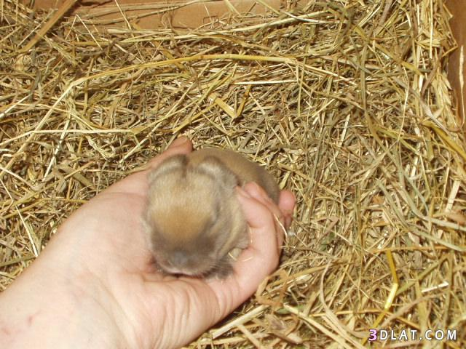

بعد تسعة أيام
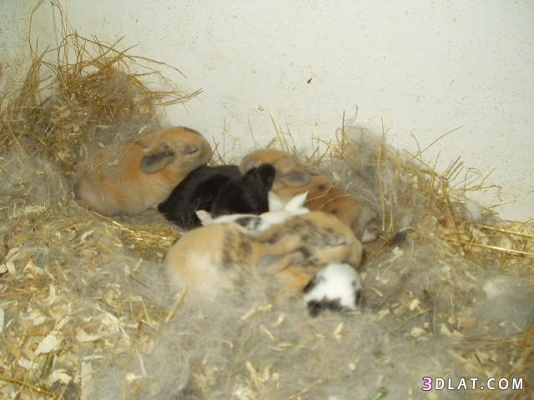

اليوم العاشر
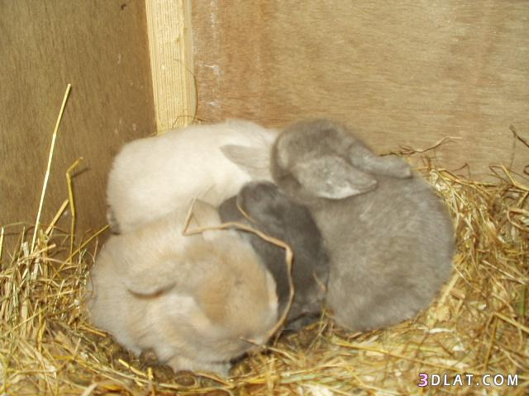
بعد 12 يوم
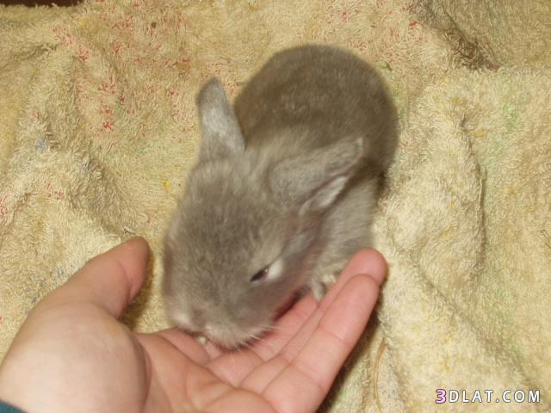
بعد 21 يوم
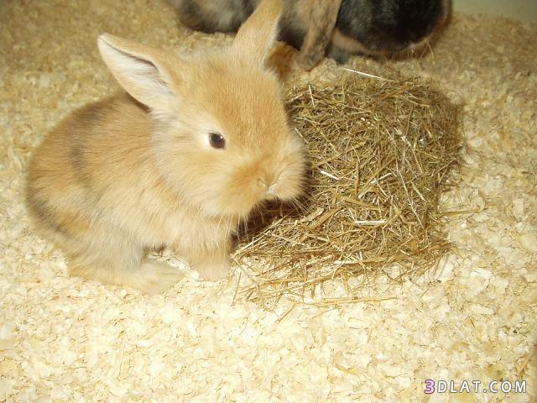

3 أسابيع
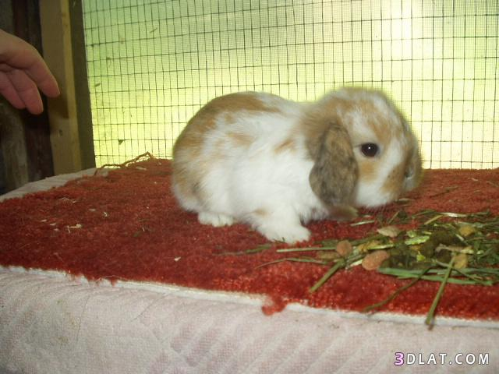

4 أسابيع
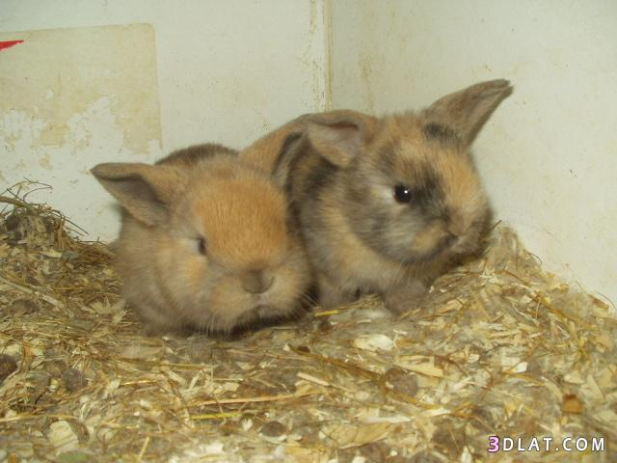

5 أسابيع
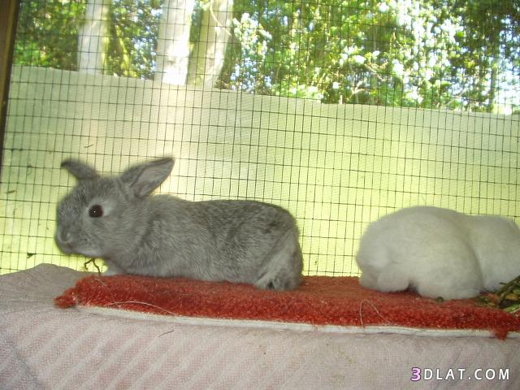

التغذية
لا يمكن النجاح في تربية الأرانب دون إعطاء العناية الكافية بالتغذية ،إذ يجب توفير الأغذية الجيدة بالكميات الكافية. في الظروف الطبيعية تتغذى الأرانب على المواد الخضراء الطازجة والجافة والجذور. ففى الريف مثلا لا يقدمون للأرانب سوى البرسيم والحشائش. عند تقديم الأعلاف الخضراء (الحشائش أو الخضار الطازجة) يجب تذبيلها بتعريضها للشمس 4 - 5 ساعات قبل تقديمها للأرانب من أجل فقدان أكبر جزء ممكن من المياه وإلا فإن الأرانب تكون عرضة للإصابة بالتسمم المعوي والإضطرابات الهضمية التي قد تؤدي إلى نفوقها.
أما فى التربية المكثفة فان مصانع الاعلاف تنتج اعلاف مركزة خاصة بالأرانب. إن تغذية الإناث المخصصة للتناسل لدرجة الشبع بالمواد المركزة (أعلاف) يتسبب في زيادة وزنها وبالتالي انخفاض في نسبة الحمل، فيتم اعطاؤها 115 غم من العلف المركز يوميا. أما المواليد من عمر شهرين وما فوق يمكن إعطائها 85 - 100 غم من الأعلاف المركزة يومياً. بعد 18 يوماً من التزاوج يترك العلف المركز أمام الإناث باستمرار . أما ذكور التلقيح فتبقى أمامها الأعلاف المركزة باستمرار حيث تستهلك ما معدله 115 - 170 غم يوميا

- الاضاءة :

الإضاءة لها علاقة وثيقة بالخصوبة، وتحتاج الأرانب 14 ساعة إضاءة حتى نصل إلى إنتاج مثالي؛ لذلك يجب إضاءة مكان التربية أثناء الشتاء حيث يكون النهار قصيرا. والأرانب حيوانات تنشط ليلا وتختبئ نهارًا؛ لذلك يجب تخفيف إضاءة النهار بعض الشيء، ويجب ألا تكون إضاءة الليل باهرة بل يكفي 3 واط لكل متر من مساحة الأرضية (أي مصباح كهربائى بقوة 50 وات لغرفة مساحتها 4x4 متر)
